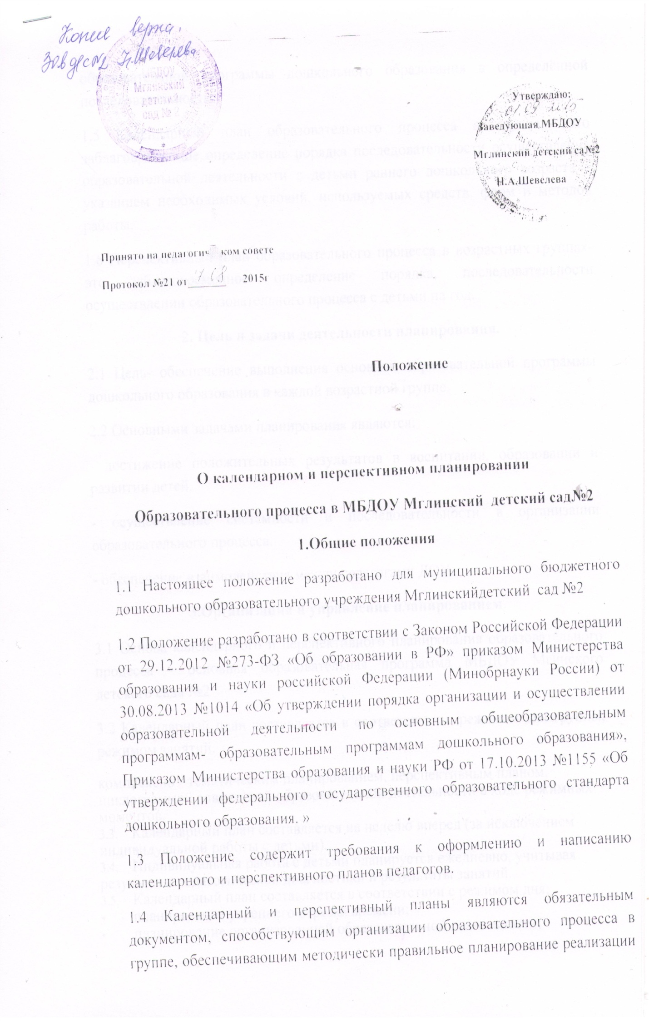образовательной программы дошкольного образования в определённой последовательности.
1.5 Календарный план образовательного процесса в группах- это заблаговременное определение порядка последовательности осуществления образовательной деятельности с детьми раннего дошкольного возраста с указанием необходимых условий, используемых средств, форм и методов работы.
1.6 Перспективный план образовательного процесса в возрастных группах- это заблаговременное определение порядка, последовательности осуществлении образовательного процесса с детьми на год.
2. Цель и задачи деятельности планирования.
2.1 Цель- обеспечение выполнения основной образовательной программы дошкольного образования в каждой возрастной группе.
2.2 Основными задачами планирования являются:
- достижение положительных результатов в воспитании, образовании и развитии детей.
- осуществление системности и последовательности в организации образовательного процесса.
- обеспечение взаимодействия между педагогами ДОУ.
3.Организация и управление планированием.
3.1 Основа календарного и перспективного планирования образовательного процесса – основная образовательная программа МБДОУ Мгинского детского сада №2
3.2 Календарный план составляется в соответствии с режимом дня группы, режимом занятий.
комплексно - тематическим планированием, перспективным планом, циклограммой совместной образовательной деятельности в ходе режимных моментов.
- Календарный план составляется на неделю вперед (за исключением индивидуальной работы с детьми).
- Индивидуальная работа с детьми планируется ежедневно, учитывая результаты педагогической диагностики и результаты занятий.
- Календарный план составляется в соответствии с режимом дня:
- планирование утреннего отрезка времени;
- планирование организованной образовательной деятельности;
- планирование прогулки;
- планирование второй половины дня;
- планирование вечерней прогулки.
- В календарном плане отражаются:
- образовательная деятельность, осуществляемая в процессе организации различных видов детской деятельности (игровой, коммуникативной, трудовой, познавательно-исследовательской, продуктивной, музыкально-художественной, чтения);
- образовательная деятельность, осуществляемая в ходе режимных моментов
(групповая, подгрупповая, индивидуальная);
- самостоятельная деятельность детей;
- взаимодействие с семьями детей по реализации основной образовательной программы дошкольного образования.
- Перспективный план составляется в соответствии с:
- режимом занятий в МБДОУ, утвержденным заведующим МБДОУ;
- учебным планом
- календарным планом-графиком
- комплексно-тематическим планированием.
- Перспективный план составляется на год (допустима коррекция в ходе работы в плане данного вида).
- В перспективном плане отражается содержание образовательной работы в организованной образовательной деятельности.
- Календарное и перспективное планирование осуществляется воспитателями группы.
- В перспективном и календарном планах должны учитываться особенности развития детей данной группы и конкретные условия МБДОУ.
- Контроль за календарным и перспективным планированием осуществляется старшим воспитателем не реже одного раза в месяц, а так же в соответствии с запланированными в годовом плане контрольными мероприятиями.

4. Функции планирования
Календарный и перспективный планы обеспечивают:
- Соответствие принципу развивающего образования, целью которого является развитие ребенка.
- Сочетание принципов научной обоснованности и практической применимости (содержание программы должно соответствовать основным положениям возрастной психологии и дошкольной педагогики, при этом иметь возможность реализации в массовой практике дошкольного образования).
- Соответствие критериям полноты, необходимости и достаточности (позволять решать поставленные цели и задачи только на необходимом и достаточном материале, максимально приближаться к разумному "минимуму").
- Единство воспитательных, развивающих и обучающих целей и задач процесса образования детей дошкольного возраста, в процессе реализации которых формируются такие знания, умения и навыки, которые имеют непосредственное отношение к развитию детей дошкольного возраста.
4.5.Построение с учетом принципа взаимодействия образовательных областей в

соответствии с возрастными возможностями и особенностями воспитанников, спецификой и возможностями образовательных областей.
- Реализацию комплексно-тематического принципа построения образовательного процесса.
- Решение программных образовательных задач в совместной деятельности взрослого и детей и самостоятельной деятельности детей не только в рамках организованной образовательной деятельности, но и при проведении режимных моментов в соответствии со спецификой дошкольного образования.
- Построение образовательного процесса на адекватных возрасту формах работы с детьми. Основной формой работы с детьми дошкольного возраста и ведущим видом деятельности для них является игра.

5. Права при осуществлении планирования
Педагоги ДОУ при осуществлении планирования имеет право:
- Осуществлять работу по плану. Согласовав со старшим воспитателем Учреждения вносить в него необходимые дополнения и коррективы (с учетом индивидуальной работы с детьми).
- Использовать широкий спектр информационных ресурсов, включая электронные и интернетресурсы для получения информации, для разработки перспективного и календарного планирования.
- Вносить на рассмотрение Педагогического совета вопросы, связанные с организацией планирования образовательной деятельности в ДОУ.
- Получить необходимую методическую помощь.

6. Ответственность планирования
- Педагоги ДОУ при осуществлении планирования несут ответственность за:
- своевременность оформления перспективного и календарного планов,
- соответствие календарного и перспективного планов групп основной образовательной программе ДОУ,
- реализацию задач и мероприятий, намеченных в перспективном и календарном планах.

7. Делопроизводство
7.1 Перечень документации при осуществлении планирования:
- календарный план группы;
- перспективный план группы;
7.2. Календарный и перспективный планы являются обязательными документами,
регулирующими деятельность воспитателя по реализации содержания основной
общеобразовательной программы дошкольного образования.
7.3.Обязательно должен быть оформлен титульный лист с указанием группы, Ф.И.О. обоих воспитателей группы, даты начала и окончания плана.
7.4.При планировании разнообразной детской деятельности указывается форма детской деятельности (в соответствии с ФГОС); цель; вопросы; оборудование необходимое для организации детской деятельности.
7.5.При планировании возможно использование картотек наблюдений, игр, прогулок, пальчиковой гимнастики и т. п., составленные педагогами группы на тематический период.

8. Заключительные положения

Настоящее Положение принимается на педагогическом совете и утверждается заведующим ДОУ. Положение вступает в действие с момента утверждения.
Срок данного Положения не ограничен. Данное Положение действует до принятия нового.

